烂芯

麦国华 [有理儿有面](javascript:void(0);)

**有理儿有面**

微信号 youli-youmian

功能介绍 你说是不是

2021-02-06[原文](https://mp.weixin.qq.com/s?__biz=Mzg3MjEyMTYyNg==&mid=2247523340&idx=2&sn=528fb0f02c8e368ce3ca7b05a8a26340&chksm=cef6c879f981416f2c63ed7504e9c1fd31c6db97d8bf65026d463cdc2e0ffdb2bb6f321dfa17&scene=27#wechat_redirect&cpage=47) 发表于

收录于合集





**全文共1190字，图片1张，预计阅读时间为3分钟。**



▼

作者：前港府新闻处助理处长 麦国华

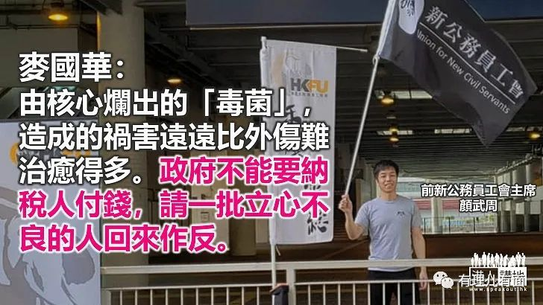

这年头，香港挺像一个碰坏的苹果，外面表皮发黑的地方有国安法削得整齐，保留了大部分养份，但政府架构深处发酵的霉菌依然没有刮干净。

《港区国安法》颁布后，维护国家安全成为燃眉要务，涉及整个政府架构，不能单独靠警队长久撑下去，成败就要看全体公务员是不是忠诚。

公务员事务局宣布，要求公务员宣誓或签署声明効忠特区政府，合情合理。任何团队的成员都有责任効忠团队，清楚不过，若老板叫你向东，你偏要向西，事事跟公司对着干，还要拿高薪厚禄，天下间哪有这样荒谬的事。

但天经地义的事情却又未必可以天经地义地做好，到现在依然有公务员在钻空子，拖政府后腿，有人说太仓卒、没有足够咨询，亦有人故意刁难，要政府列明各项违反声明行为，例如不能参与什么政治活动，什么是个人言论，不得跟哪些媒体做访问发表政见等等。

消防救护控制组人员联合工会主席苏颂梁质疑，政府未能就违反声明的行为提供清晰概念，“比如过红灯不行、乱掉垃圾不行，这些都好清晰”，但对于《国安法》则未必可以套用对普通法的理解去演绎。

老牌公务员工会的总干事梁筹庭既担心签声明的要求影响士气，又怕曾经参加游行或转发帖文的公务员被举报。

很难相信有类近的规条可以巨细无遗地写出全都违规事例，但每月拿几万块薪水的公务员是不是也应该有丁点的判断能力，不用查判例也应该知道什么是反国家、反政府行为，就像不得冲红灯、不应该乱掉垃圾一样显浅易明。

公务员对政府政策有不同意见，自然不过，更是必要，向上司提出讨论最好，甚至激辩亦无妨，但毋须事事搞集会游行反对。公然参与“港独”活动，发表危害国家安全的言论，在情在理都说不通。

公务员效忠的问题老早存在，董建华当特首时，已有高层官员抱着殖民地时的精英思维，去管治回归后更开放的香港，利用层层规条牵制行政长官施政。到梁振英上场，他依然要爬过公务员和规条这两座大山，有人甚至弄出个“公务员政治中立”的把戏，把“政治中立”曲解为既不偏帮反对派，也不偏帮政府，名正言顺地跟政府对着干。

林郑月娥继任，本以为出身公务员可以增加底气，偏又遇上政治风波，一些公务人员居然站出来跟政府唱对台，竟有自称不同部门的代表联署要求政府回应所谓“五大诉求”。

劳工处有助理主任颜武周连同另外几名公务员发起香港历史上第一个公务员反政府集会。他成立的新公务员工会在新冠疫症爆发时力挺医护人员罢工，到全国人民代表大会决定颁布《港区国安法》，又加入“二百万三罢联合阵线”，举行罢工公投。

由核心烂出的“毒菌”，造成的祸害远远比外伤难治愈得多。政府不能要纳税人付钱，请一批立心不良的人回来作反，虽然人数不多，但社会上已再没有忍让空间。

原文转载自《信报》 2021年2月5日

### 精选留言

用户设置不下载评论